**中国科学技术大学计算机学院**

**《数字电路实验》报告**



实验题目：Logism入门

学生姓名：Ouedraogo Ezekiel B.

学生学号：PL19215001

完成日期：10/27/2020

计算机实验教学中心制

2020年10月

【实验题目】

Logism入门

【实验目的】

能够自行搭建 Logisim 实验环境

熟悉 Logisim 的各种基础器件和基本操作

能够使用 Logisim 搭建组合逻辑电路并进行仿真

能够使用封装子电路并进行电路设计

【实验环境】

PC 一台：Windows 操作系统

Logisim 仿真工具。

【实验过程】

1. 在电脑上通过vlab.ustc.edu.cn网站下载安装Logism微软软件。

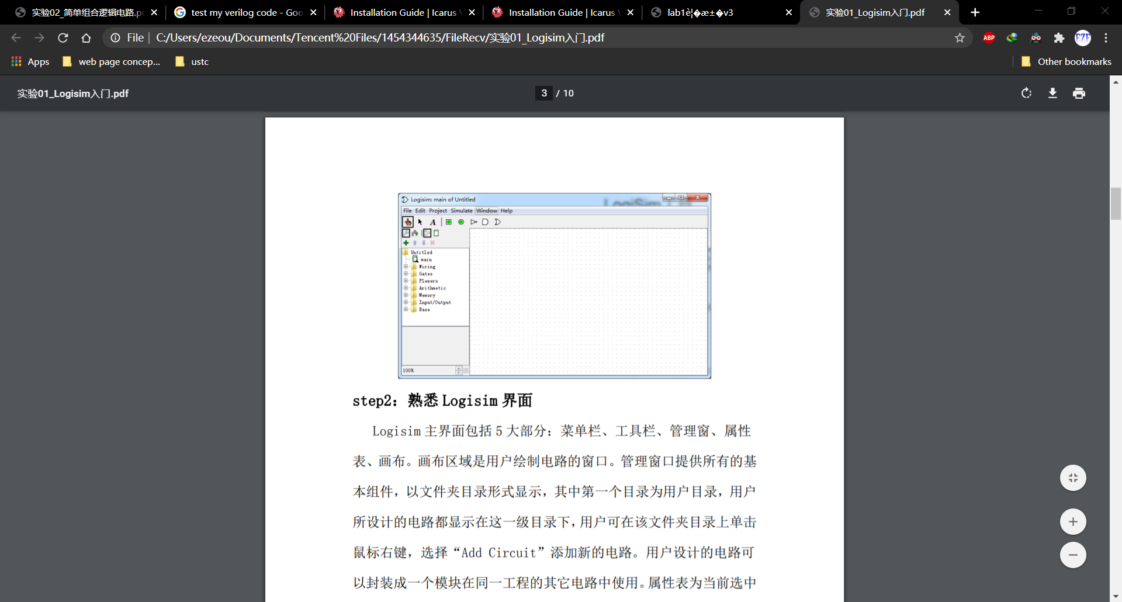

1. 熟悉Logism界面

Logisim 主界面包括 5 大部分：菜单栏、工具栏、管理窗、属性 表、画布。

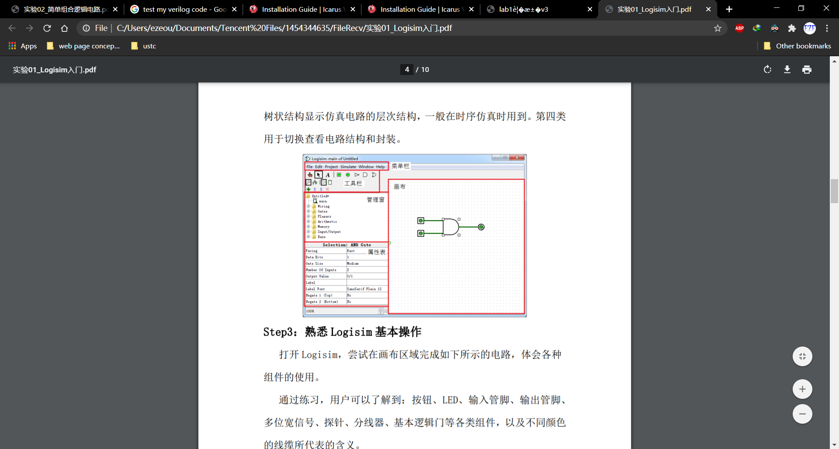

1. 熟悉logism基本操作

通过下面的练习熟悉Logism的基本操作。

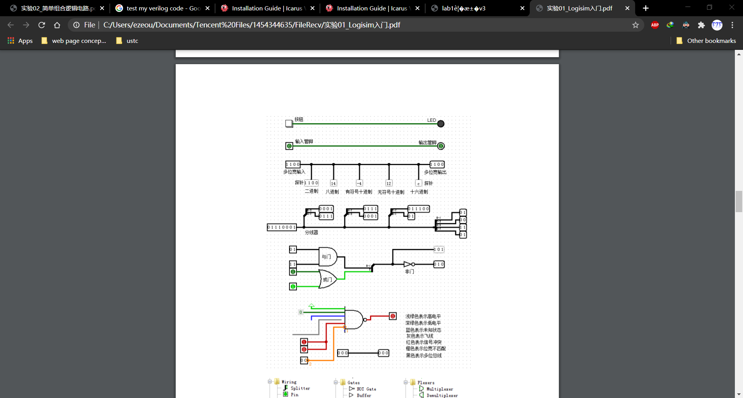

1. 模块封装

新建一个新的电路命名为“Add”，完成半加器的设计。

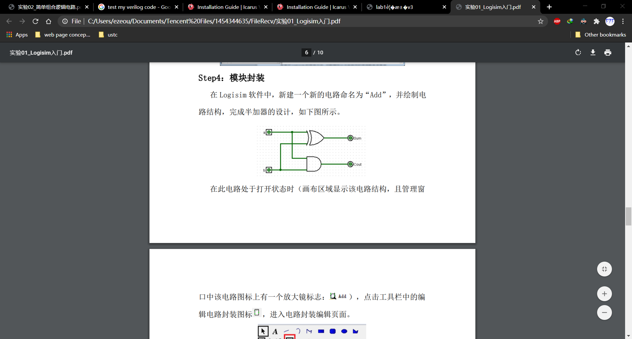

把电路封装， 修改电路封装样式，并对管脚添加注释。

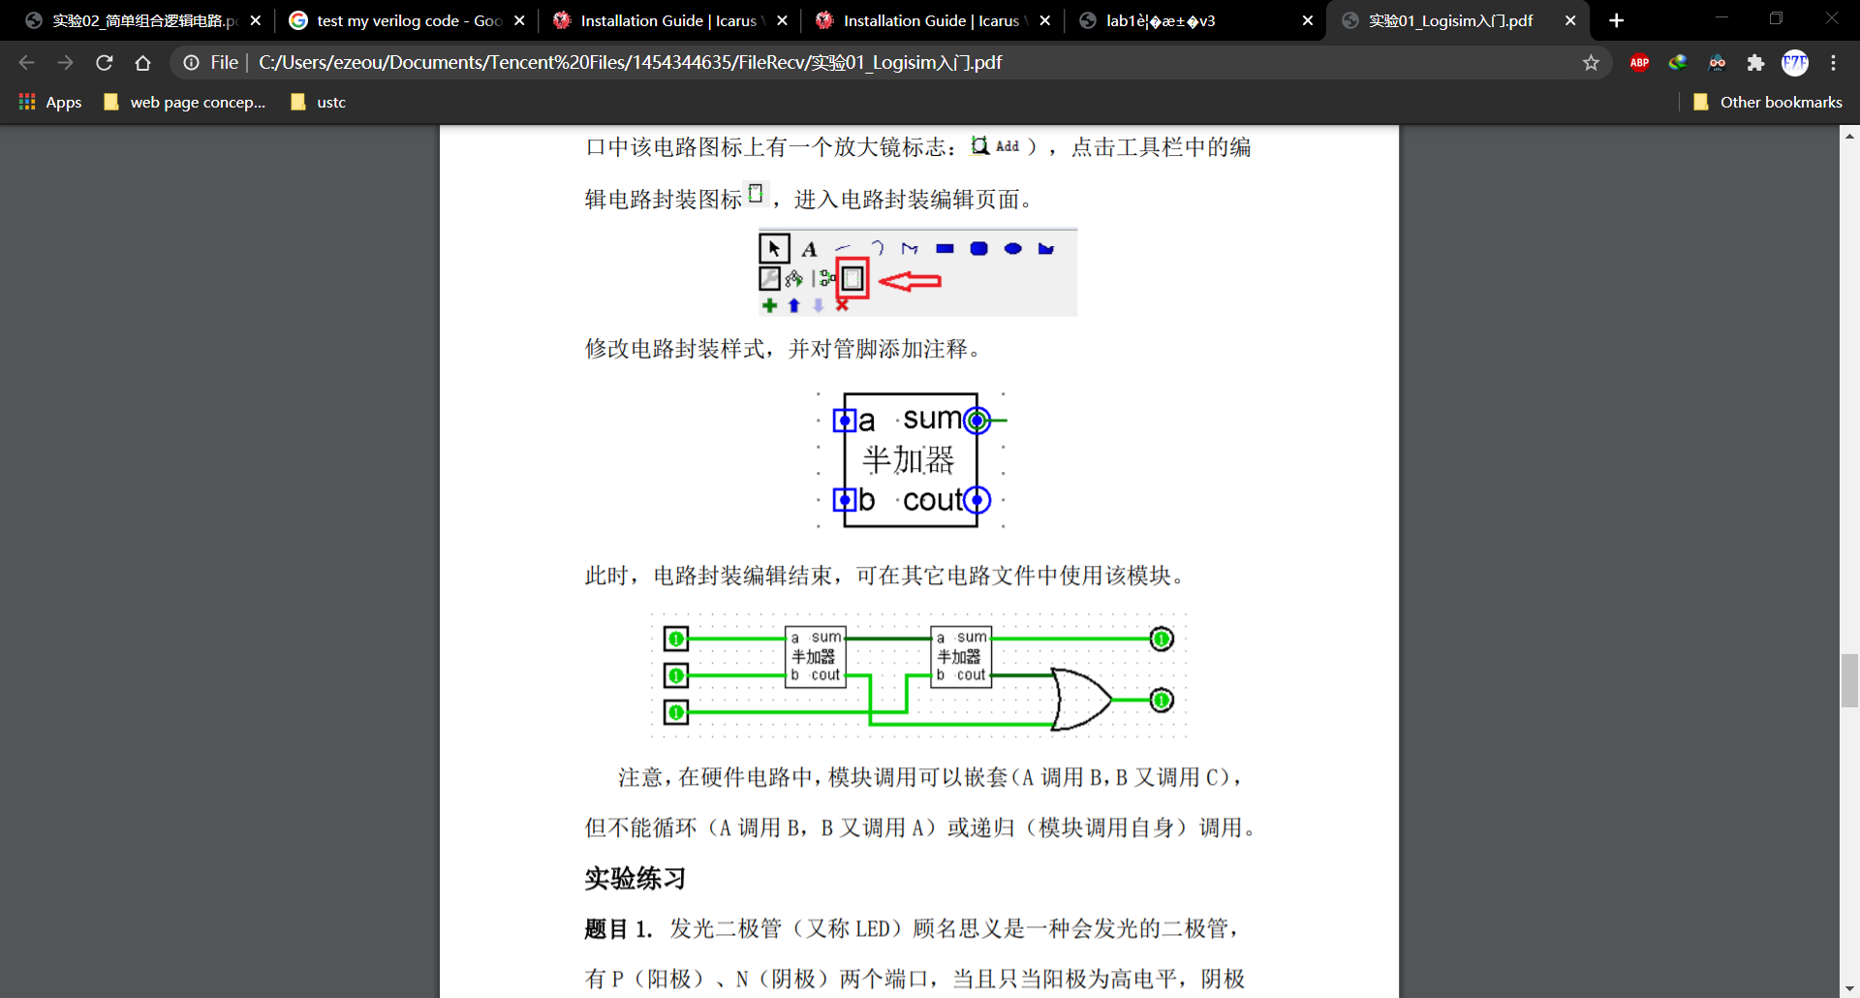

再使用它设计全加器



【实验练习】

1. 利用LEDMatrix显示出自己的名字。

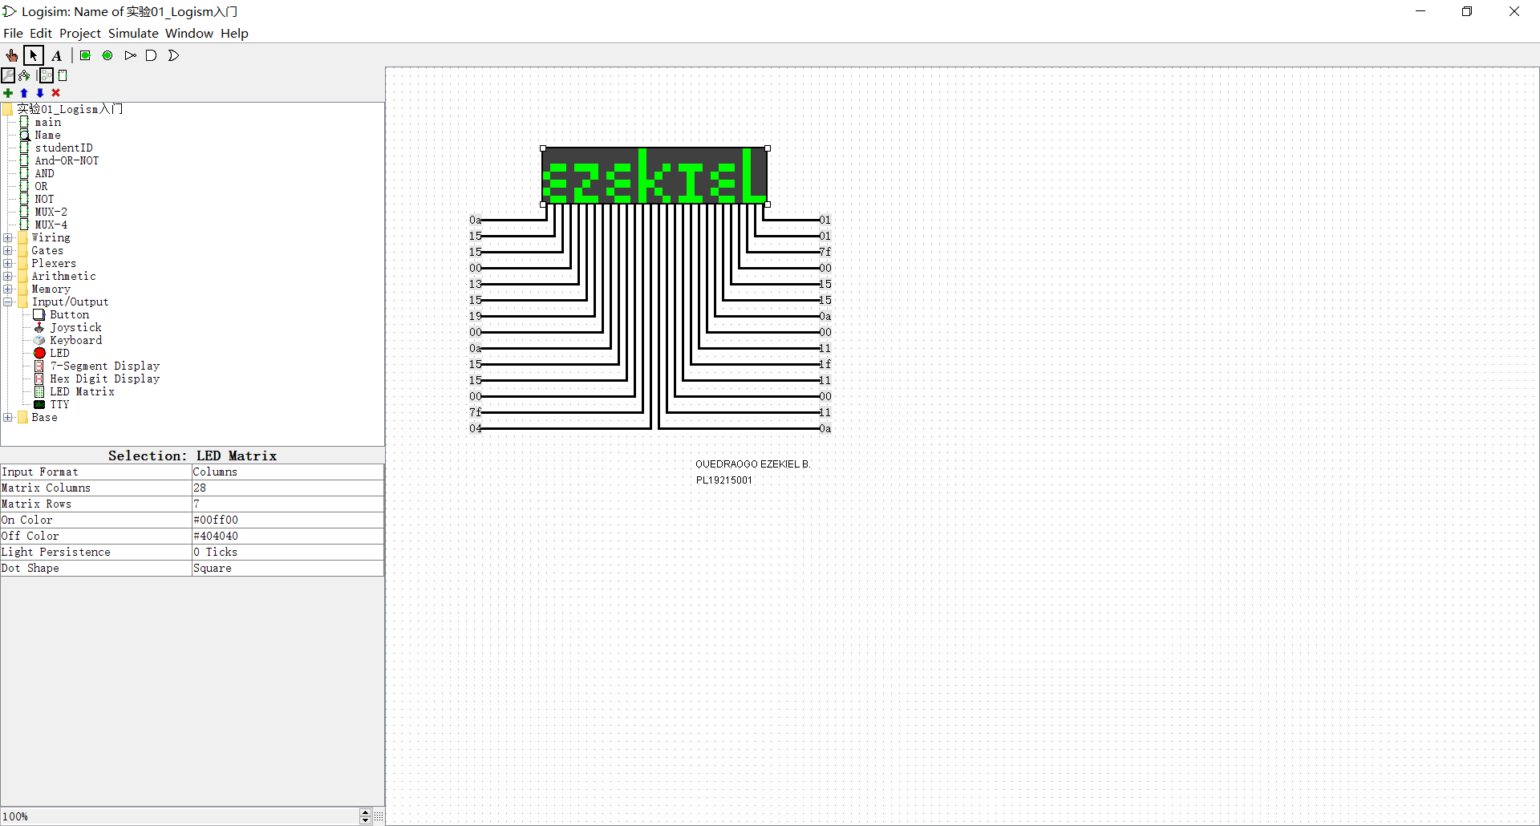

1. 利用七段数码管显示出自己的学号。

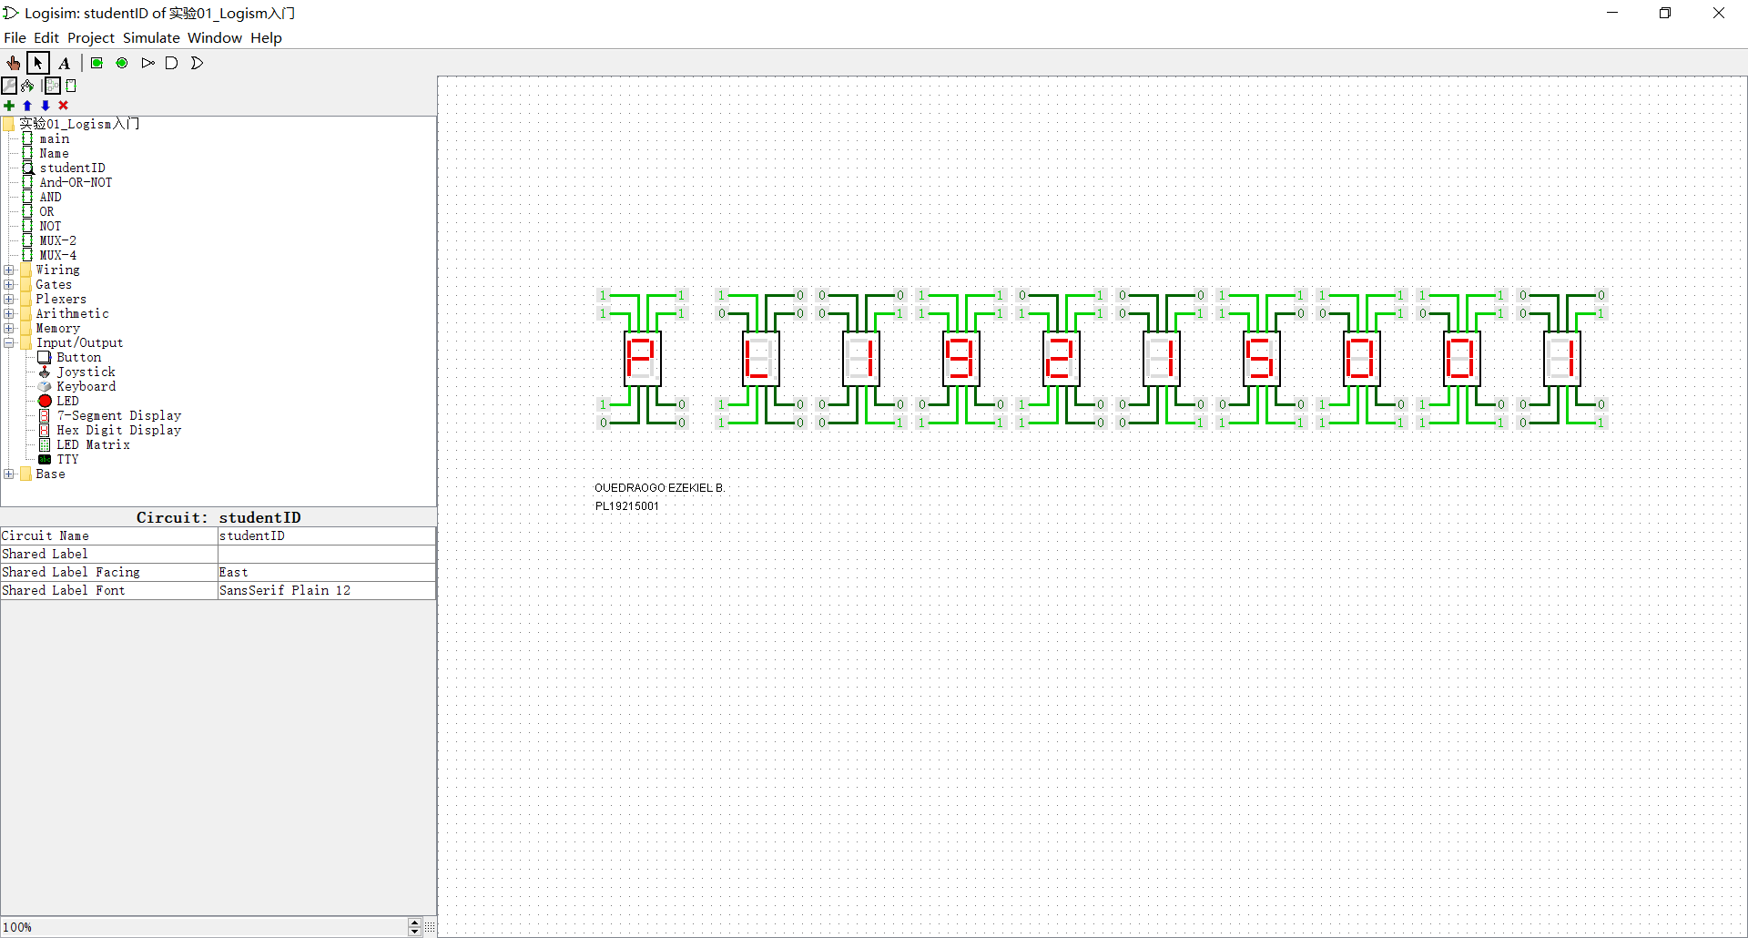

1. 使用晶体管搭画出来三个逻辑门，分析其行为特 性，判定各自为哪种逻辑门。
2. 与门

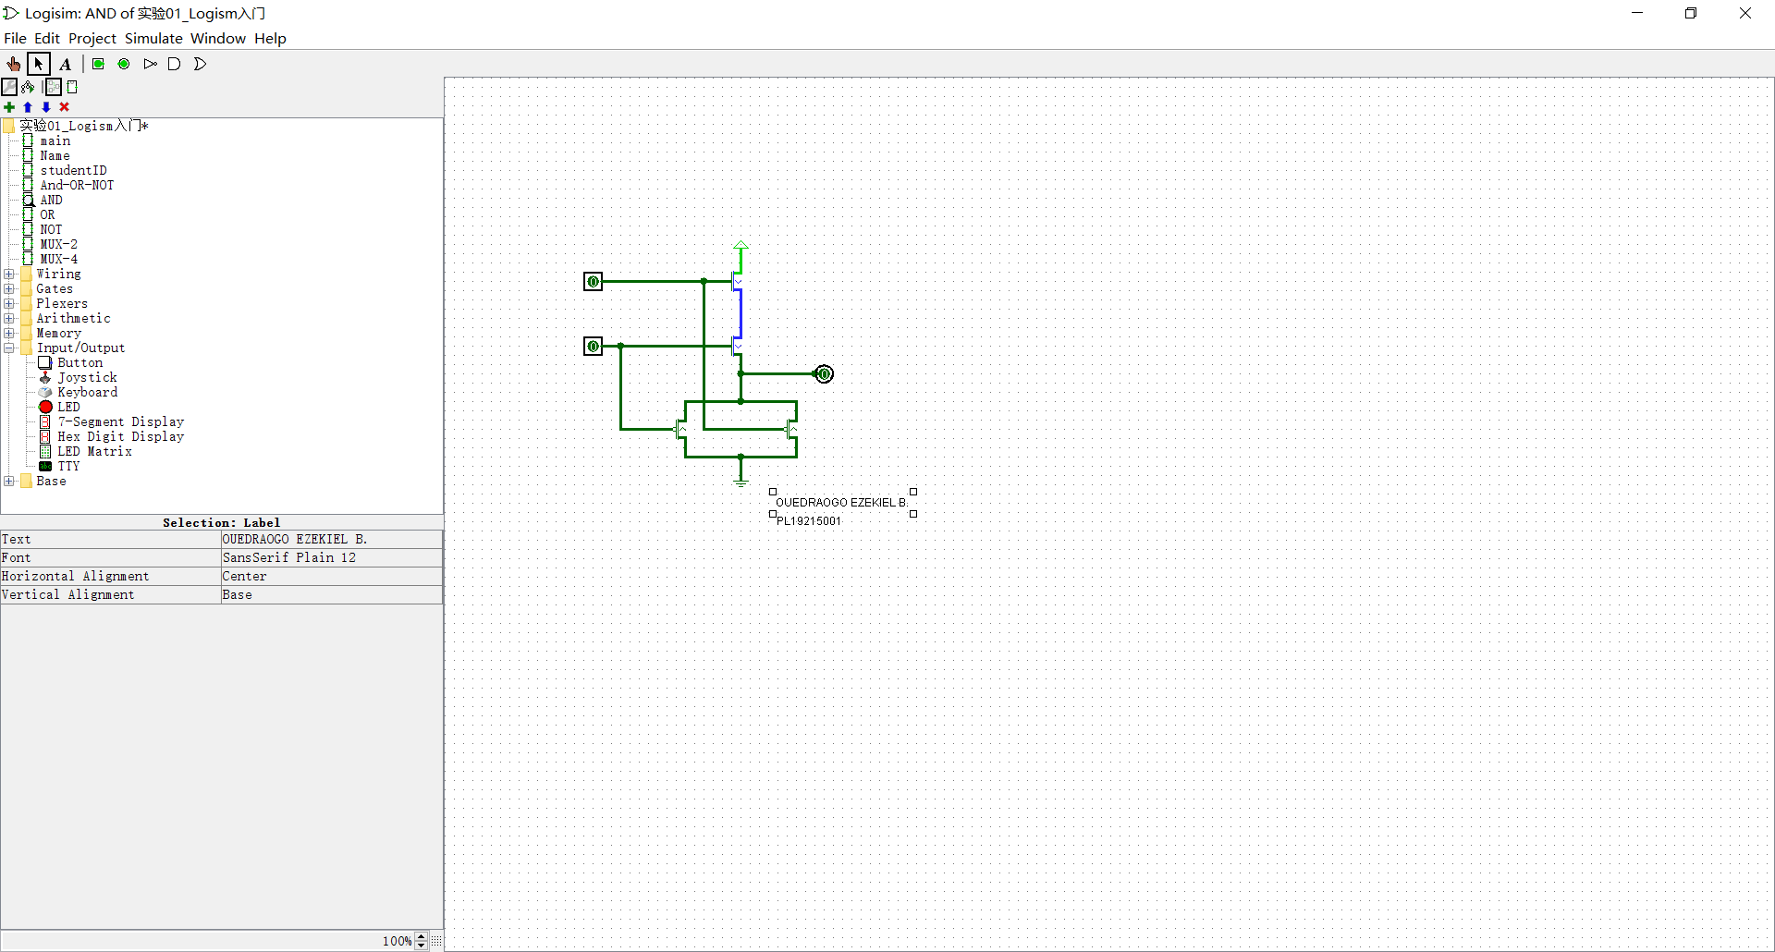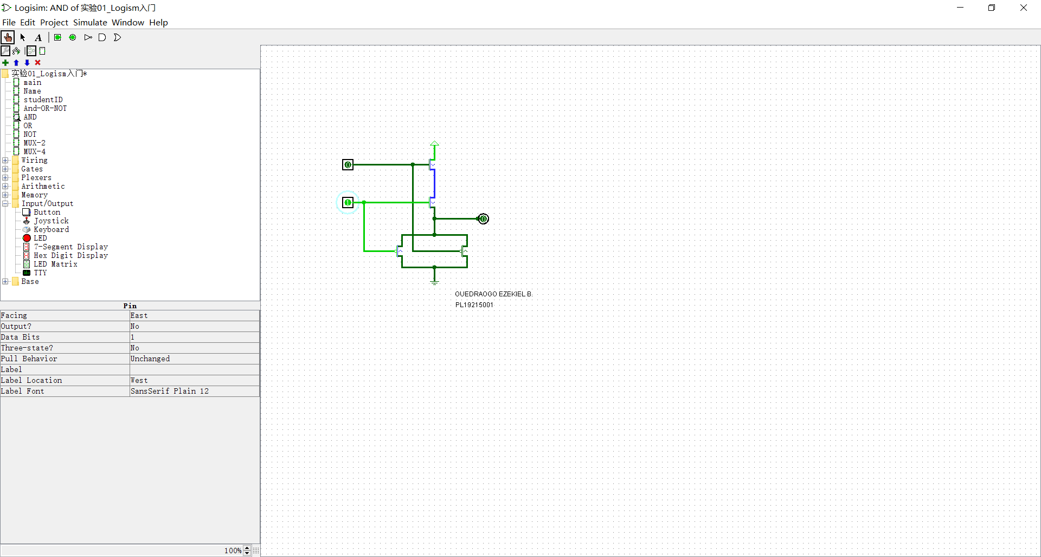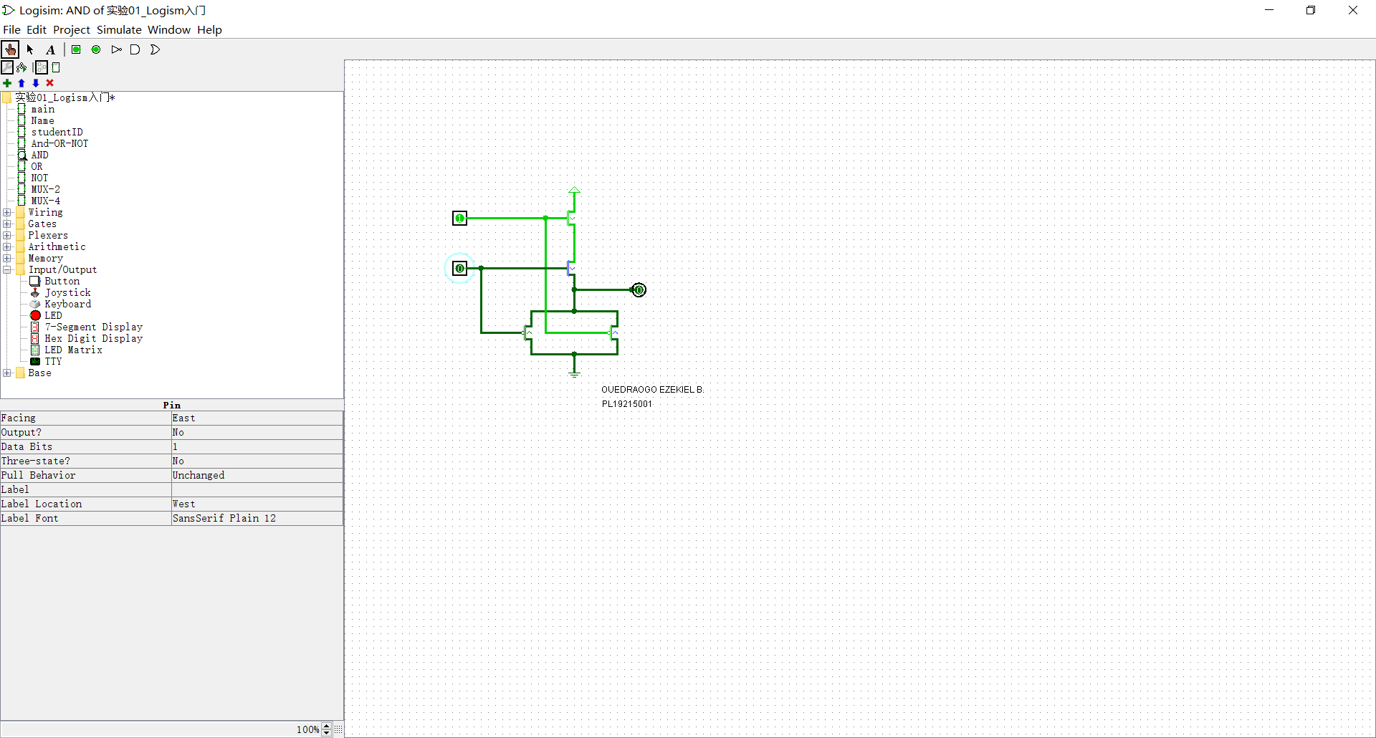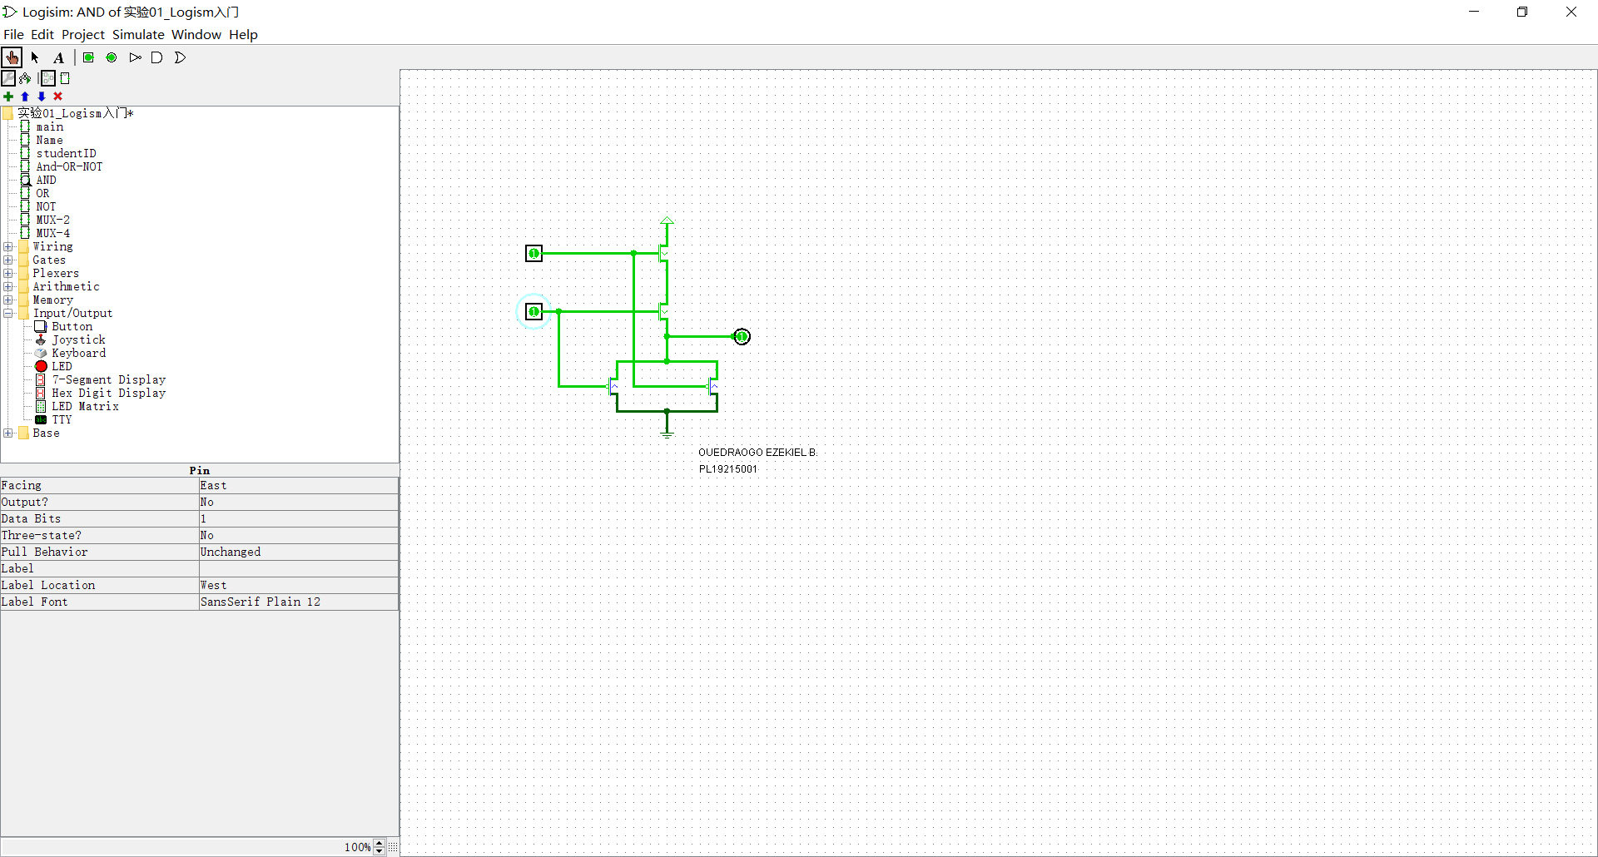

由上面的输入输出状态知输入为1,1是输出为1,其他出入的输出都为0。因此该逻辑门为**与门。**

1. 或门

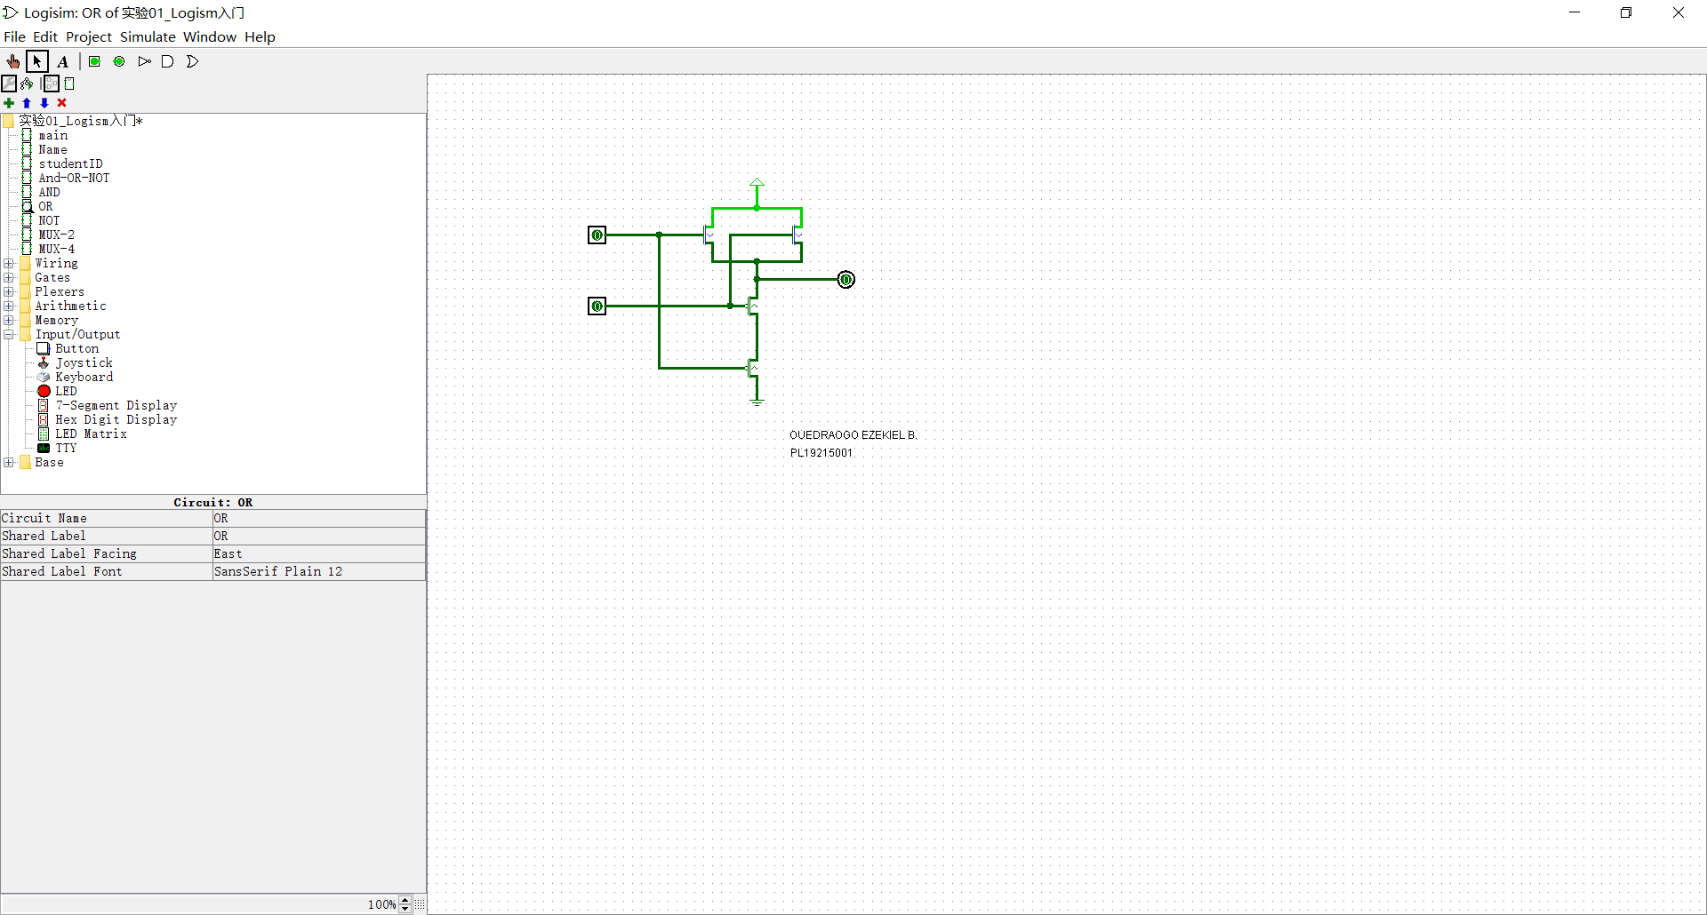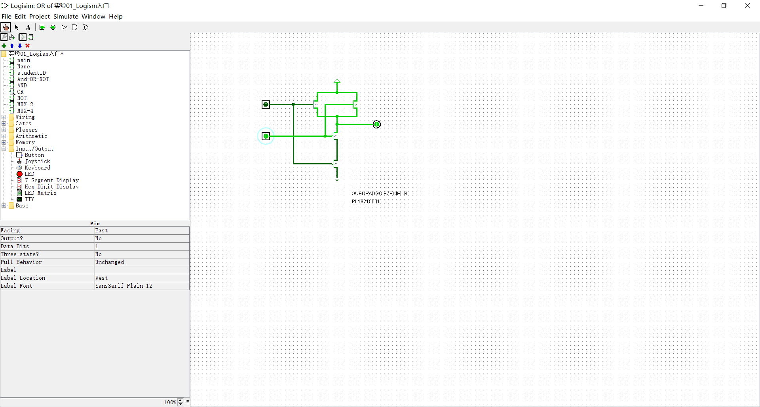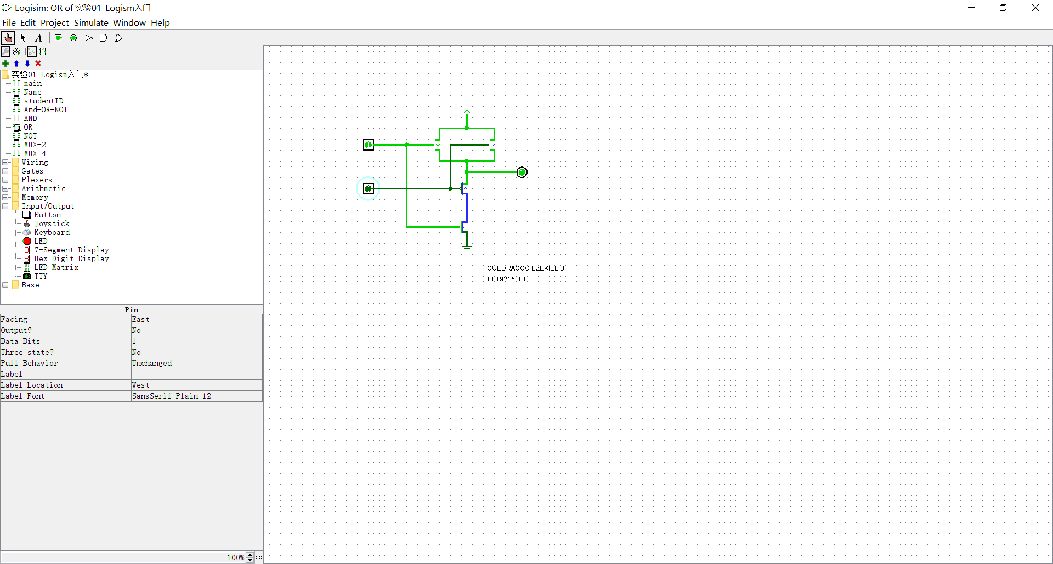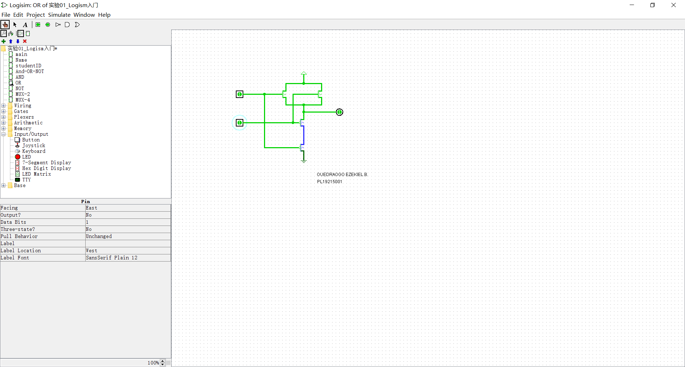

由上面的输入输出状态知输入为0, 0是输出为0,其他出入的输出都为1。因此该逻辑门为**或门。**

1. 非门

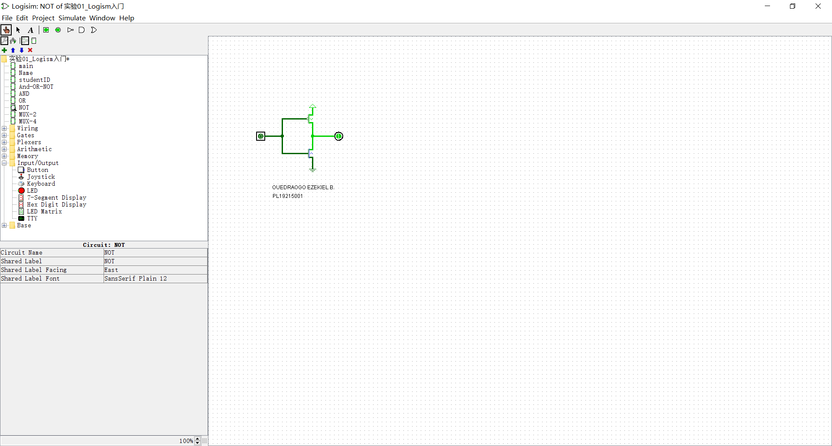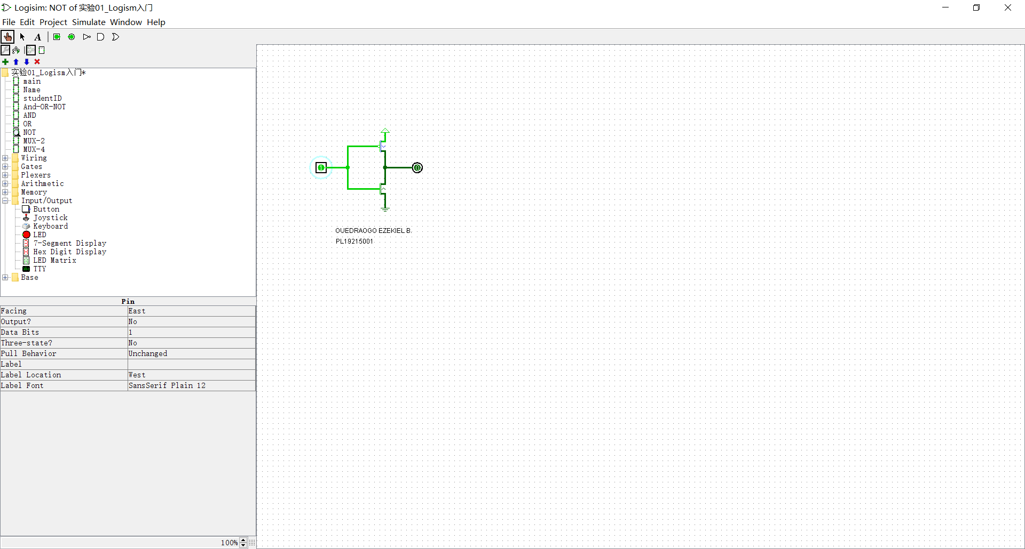

由上面图，输入为0时输出为1且输入为1是输出为0。所以该逻辑门是**非门**。

1. 用前面设计的单 bit 与门、或门、非门进行封装，并使用来设计一个 1bit 位宽的二选一选择器：

输入为。输出为。为0时 输出的值。

逻辑函数

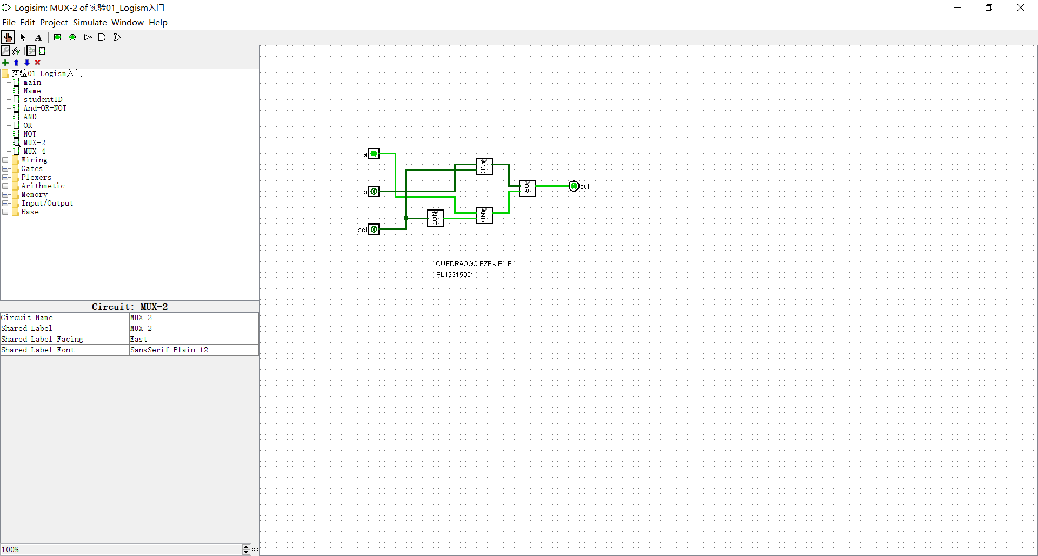

该逻辑电路使用了2个与门，1个或门，1个非门。

下面考虑设计一个 2bit 位宽的四选一选择器，三种基 本门各需要多少个？

输入为。输出为。

首先假设输入输出为单bit。设计一个1bit位宽四选一需要3个二选一选择器。其中前两个二选一选择器从四个输入里选出两个，在利用第三个二选一选择器选出最终结果。

现在为2bit。从上面考虑的1bit位宽四选一知道2bit位宽四选一需要六个二选一选择器。

所以设计一个2bit位宽四选一选择器需要6个非门，6个或门，6*2=12个与门。

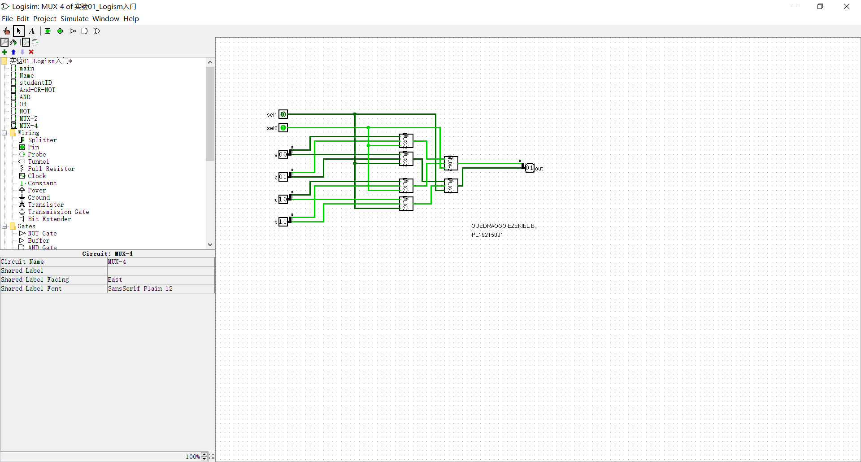

【总结与思考】

通过该实验了解了Logism 这仿真工具，也提高了咱们对电路设计的知识。